11 правил здорового рациона
Принципы рационального питания в виде несложных правил, которые помогут надолго сохранить здоровье и бодрость.
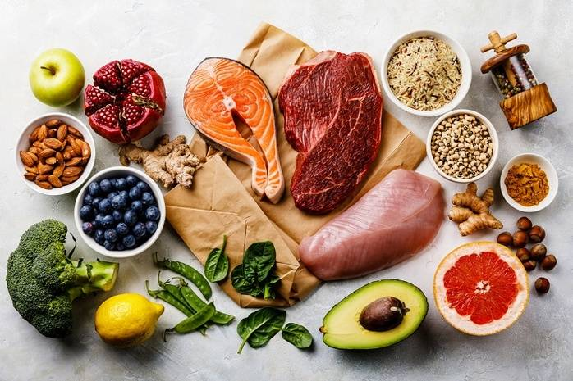
Здоровье, стройная фигура, активность и даже жизненный успех — во многом результат того, что мы едим. С пищей человек получает необходимую энергию и полезные вещества, и от того, достаточно ли он их получает, зависит его повседневное самочувствие и, в перспективе, долголетие. Мы сформулировали принципы рационального питания в виде 11 несложных правил — соблюдая их, вы сохраните здоровье и бодрость на долгие годы своей жизни!
1. Сочетайте растительные и животные продукты
В рационе должны присутствовать продукты как животного, так и растительного происхождения — полезные вещества, которые содержатся в тех и других, разные, но одинаково необходимые организму.
С животными продуктами мы получаем незаменимые аминокислоты, витамины А, группы В, кальций, медь, железо, цинк, растительные продукты — источник растительного белка, полиненасыщенных жирных кислом, витаминов (С, Р, К, фолата, В6, каротиноидов), минеральных веществ (калия, кальция и магния), пищевых волокон, а также биологически активных веществ, таких как фитостерины и флавоноиды.
ВАЖНО ЗНАТЬ!
Полный отказ от животных продуктов вреден для здоровья: например, белки и железо, содержащиеся в бобовых, усваиваются хуже, чем содержащиеся в мясе и субпродуктах. Чтобы предотвратить железодефицитную анемию, достаточно раз в неделю есть блюда из печени.
2. Несколько раз в день ешьте каши, бобовые, хлеб, картофель, макаронные изделия.
С этими продуктами в организм должно поступать не менее половины суточной калорийности. Зерновые продукты и картофель содержат мало жиров, однако богаты белком, минералами (калий, кальций и магний) и витаминами (витамин С, фолат, В6, каротиноиды). В хлебе, особенно цельнозерновом, много витаминов группы В, калия, железа, фосфора, пищевых волокон. Употребляйте разный хлеб — пшеничный, ржаной, отрубной, из цельносмолотого зерна и муки грубого помола, ограничивайте белый хлеб из рафинированной муки.
3. Ешьте не меньше 400 г овощей и фруктов в сутки.
Цифра 400 г не случайная: в странах, где потребление овощей и фруктов находится на этом уровне или выше, люди реже страдают сердечно-сосудистыми заболеваниями, некоторыми видами рака и авитаминозами.
Свежие овощи и фрукты содержат мало жиров и калорий, их можно есть без риска ожирения, кроме того, они обеспечивают организм витаминами группы В, микроэлементами и минеральными веществами (калий, магний и кальций), пищевыми волокнами. Также в них содержатся незаменимые непищевые вещества, таких как фитостерины и флавоноиды.
4. Ограничивайте жиры, особенно животные
Жиры должны давать не более 30% калорий в сутки, преобладать среди них должны растительные — ненасыщенные. Избыток животных жиров вызывает сердечно-сосудистые заболевания, кроме того, жирные продукты очень калорийны, частое их употребление может привести к ожирению. Поэтому следует ограничить жирные сорта мяса и птицы, жирные молочные продукты, деликатесы, копчености, жареные блюда — особенно не рекомендуется жарить на животном жире.
Однако совсем отказываться от животных жиров нельзя: в них содержатся незаменимые жирные кислоты, без которых не усваиваются витамины А, D, Е и К. Источниками таких жиров должны стать нежирное мясо, птица и рыба, маложирные молочные продукты, яйца и нежирные субпродукты (печень, сердце, желудки).
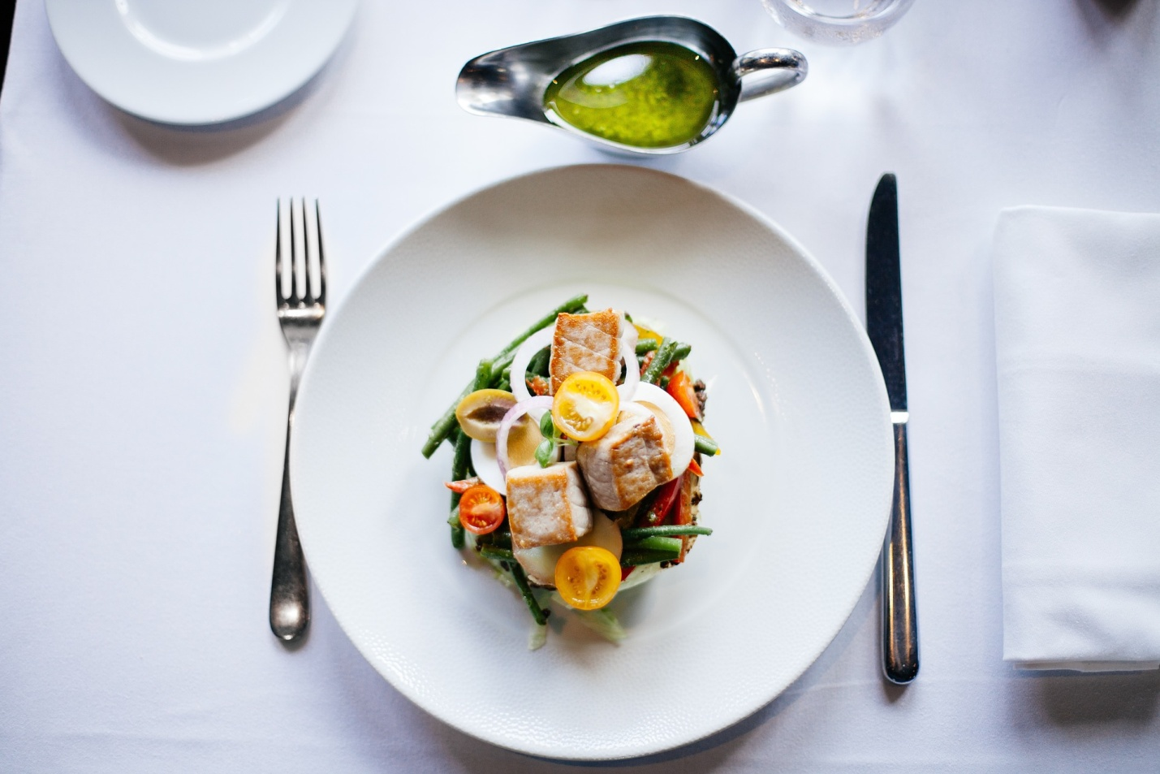
5. Заменяйте жирные мясопродукты рыбой, птицей, нежирным мясом или бобовыми
Среднее потребление красного мяса следует ограничить 80 г в день — например, съедать полноценную порцию раз в 2-3 дня. Вместо него в рацион должны войти птица или дичь, рыба, морепродукты, орехи, горох, чечевица или другие бобовые.
6. Ежедневно потребляйте молоко и кисломолочные продукты.
С молочными продуктами в организм поступают полноценные и легкоусвояемые молочные белки, соединения кальция и фосфора, витамин А, В2, Д. Кисломолочные продукты, вдобавок ко всем полезным свойствам молока, полезны для кишечника — в них содержится микрофлора, способствующая правильному пищеварению.
Однако сливки и сметану лучше ограничить — они содержат много насыщенного жира, но мало белка и других незаменимых веществ. Вместо сметаны можно употреблять нежирный йогурт, кефир или мягкий творог.
7. Ограничивайте сахар и продукты с добавленным сахаром
Сахар и сладости не содержат ничего, кроме пустых калорий, поэтому их можно исключить из рациона без малейшего ущерба для здоровья. Кроме того, злоупотребление сладким вызывает кариес, поэтому чем меньше сахара — тем лучше. По нормам ВОЗ на сахар (включая коричневый сахар, фруктозу, концентрат фруктового сока, глюкозу, мед, лактозу, мальтозу, сиропы, патоку и прочие сахаристые вещества) должно приходиться не более 10% суточной калорийности.

8. Ограничивайте соль и соленые продукты
От избытка соли повышается артериальное давление, возрастает вероятность инсульта.
По рекомендации ВОЗ, верхний предел потребления соли — 5-6 г в сутки. Большинство людей съедают намного больше, поскольку соль добавляется при изготовлении хлеба, сыра, консервов и полуфабрикаты.
Злоупотребление соленым — вопрос привычки: часто мы солим пищу машинально, даже не попробовав. Если постепенно снижать добавление соли, привычка со временем ослабнет, в итоге вы сможете вообще не добавлять соль ни во время приготовления пищи, ни за столом.
ВАЖНО ЗНАТЬ
Если вы живете в регионе с дефицитом йода, употребляйте только йодированную соль.
9. Пейте 1,5-2 л жидкости в день
Важно соблюдать питьевой режим: недостаток жидкости ведет к обезвоживанию организма, избыток перегружает сердце и почки, а также ведет к вымыванию из организма витаминов. Для утоления жажды используйте обычную и минеральную воду, отвары из сухофруктов, зеленый чай, собственноручно приготовленные хлебный квас, клюквенный морс, свежевыжатые соки. Откажитесь от сладкой газировки, ограничьте употребление нектаров, сокосодержащих напитков, восстановленных соков.
10. Следите за весом и не забывайте о физнагрузках
Для поддержания физической формы рекомендуется регулярно взвешиваться и вычислять свой индекс массы тела (ИМТ). Если он выходит за пределы нормы (от 18 до 25), необходимо снизить калорийность рациона и усилить физические нагрузки. Подробнее о нормах ВОЗ по физической активности и о похудении с помощью диеты вы можете прочесть в статьях на нашем сайте.
11. Соблюдайте правильный режим питания, готовьте пищу максимально гигиенично
Для здоровых людей рекомендуется 4-5-разовое питание с 3-4-часовыми промежутками между приемами пищи. Энергетическая ценность завтрака должна составлять 25-30% калорийности суточного рациона, обед – 30-35%, ужин – 20-25%. В промежутке между основными приемами пищи можно устраивать перекусы (5-15% от общей калорийности): употреблять фрукты, салаты, маложирные молочные продукты.

